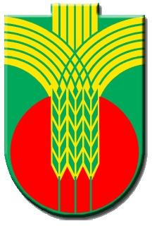
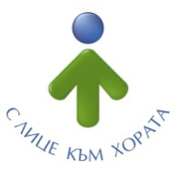
Ул.”Независимост” № 20, централа: 058/600 889; факс: 058/600 806;
e-mail: obshtina@dobrichka.bg; web site: www.dobrichka.bg

Кметът на община Добричка – инж. Тошко Петков кани жителите на общината на спектакъла-миниатюра „Среща“. В него участват голямата добричка актриса Ема Георгиева и нейния син Георги Калчев, като миниатюрата е тяхно авторско дело. Първите представления се състояха вече в селата Плачидол, Бранище и Победа и се приеха радушно и много емоционално от зрителите.
Всички жители и гости на общината могат да видят миниатюрата „Среща“ в пенсионерските клубове на населените места, съгласно следния график:
- 30.11.2018 г. от 15:30 часа в с. Методиево;
- 04.12.2018 г. от 13:30 часа в с. Стефаново;
- 05.12.2018 г. от 13:30 часа в с. Дончево;
- 06.12.2018 г. от 14:00 часа в с. Златия;
- 12.12.2018 г. от 14:00 часа в с. Стожер.
Спектакълът се организира със съдействието на община Добричка и е с вход свободен.

